附件1
内江市城区公共租赁住房申请审核表
（城区居民）
申 请 家 庭 信 息 | 申请人姓名 |  |  |  | 性别 |  |  |  | 年龄 |  |  | 联系电话
申 请 家 庭 信 息 | 身份证号码 |  |  |  |  |  |  |  |  |  | 婚姻状况
申 请 家 庭 信 息 | 户籍地址 |  |  |  |  |  |  |  |  |  | □ 是否属于住房救助对象
申 请 家 庭 信 息 | 现居住地址
申 请 家 庭 信 息 | 工作单位
申 请 家 庭 信 息 | 现居住情况 |  | □自有产权住房 □租单位房 □租私房 □借住  □其他
申 请 家 庭 信 息 | 申请人群体类型  （可多选） |  | □60岁以上老年人 □残疾人 □优抚对象 □医生护士  □进城落户农民 □教师 □环卫工人 □辅警  □建档立卡贫困户 □农民工 □计划生育特殊困难户 □公交司机  □见义勇为人员等各类先进模范人物 □其他
申 请 家 庭 信 息 | 家庭收入状况及申请保障方式 |  | □低保 |  |  | □低收入 |  |  |  |  |  | □中等偏下收入
申 请 家 庭 信 息 |  |  | □实物配租（轮候期发放租赁补贴） |  |  |  |  |  |  | □租赁补贴
申 请 家 庭 信 息 | 自有住房 产权情况 |  | 产权人 |  |  | 产权证号 |  |  |  |  |  | 共有人
申 请 家 庭 信 息 |  |  | 房屋地址 |  |  |  |  |  |  |  |  | 申请人  所占共有份额
申 请 家 庭 信 息 |  |  | 建筑面积 | 平方米 |  |  |  | 家庭人均住房建筑面积 |  |  |  |  | 平方米
申 请 家 庭 信 息 | 家庭成员 | 与申请人关系 | 姓名 | 身份证号码 |  |  |  |  |  |  | 性别 | 婚姻状况 | 户籍所在地 |  |  | 群体类型
家庭其他情况申报承诺 |  | 家庭 （有或无）车辆及大型机械设备，购置价 万元； （有或无）非住宅（营业房、办公、仓库、车库等）； （有或无）工商登记信息，注册资金 万元；5年内 （是或否）在本市城区范围内享受拆迁安置房屋政策； （是或否）列入“信用中国”失信名单； （是或否）享受其他保障性住房或公有住房。

填表说明
- 申请家庭成员必须是直系亲属关系或具有法定抚养、扶养关系。
- 申请时请根据下列所属情况申请填报家庭成员：
（1）夫妻双方申报的，未满18周岁的子女应作为家庭成员进行申报；已满18周岁或者已婚的子女根据申请家庭的情况，可以不作为家庭成员进行申报。
（2）已满18周岁的未婚人员要作为申请人申报，应将父母作为家庭成员一起申报。（申请人未婚年满32周岁、年满18周岁的孤儿可以独立申报）。
（3）离异申报的，离异判决书上判给对方的子女，不能作为家庭成员进行申报。
3、群体类型一栏有相应情况的需提供相关佐证资料。
（1）优抚对象：依照《民政部 国土资源部 住房城乡建设部关于印发<优抚对象住房优待办法>的通知》（民发[2014]79号）明确的优抚对象。
（2）计划生育特殊困难户：依照《国家卫生计生委等5部门关于进一步做好计划生育特殊困难家庭扶助工作的通知》（国卫家庭发[2013]41号)明确的家庭。
（3）见义勇为人员等各类先进模范人物：依照《国务院办公厅关于转发民政部等部门关于加强见义勇为人员权益保护意见的通知》（国办发[2012]39号）、《国务院办公厅关于做好省部级以上劳模困难帮扶工作的通知》（国办发[2015]5号）等文件规定，获得各级人民政府或有关部门表彰的见义勇为人员、劳动模范、道德模范、青年志愿者等先进人物。
（4）进城落户农民：在城区落户的农民，不包含农民工。
（5）建档立卡贫困户：扶贫开发建档立卡的贫困户。
4、住房救助对象类别：伤残军人、烈属等重点优抚对象及县级以上人民政府表彰的“见义勇为”家庭；重残丧失劳动能力特殊困难家庭；当地社会福利院已成年的孤残儿家庭；特困人员家庭；市级以上劳模家庭；计划生育特殊家庭。

申请人授权、承诺：
本人申请公共租赁住房，现郑重承诺本表中所填内容及所提供的材料均为本人及家庭真实情况，若有虚假，愿承担一切法律责任，并授权委托相关部门进行核查。本表所填报的信息如户籍、人口、婚姻状况、电话号码等发生变化本人未及时到市住房事务中心相关部门做变更登记，由此造成的一切后果自负。

申请人： （签字并加盖手印）

年 月 日
申请人户籍所在地社区、街道入户调查及初审意见：

经入户调查及审查，该家庭申报情况 （是/否）属实， （是/否）符合公共租赁住房保障条件。

社区经办人： 街道经办人：

社区责任人： 街道责任人：

单位（盖章） 单位（盖章）

年 月 日 年 月 日

市保障性安居工程协调小组办公室意见：

经复审公示，同意保障该家庭。

审核人：

负责人：

单位（盖章）

年 月 日

内江市城区公租房家庭申报资料
交件顺序表（低保、低收入、中等偏下）

1、身份证明：身份证（不含临时、第一代或过期身份证，验原件收复印件2份）；
2、户籍证明：户口簿或户籍证明等（验原件收复印件2份）；
3、婚姻状况证明：结婚证或离婚证、离婚协议、法院判决书（验原件收复印件2份）或未婚声明书（原件1份）等；
4、住房情况：城区内农村户籍须提供无农房证明；
5、群体类型一栏有相应情况的应提供相关佐证材料（需要提高补贴标准或优先分配群体应当提供，验原件收复印件1份）；
6、内江市居民家庭经济状况核对授权书；
7、非本人提供申请材料的应提供公证委托书；
8、其他所需材料。

注：请申请人根据自身家庭情况提供相应资料。

内江市城区公共租赁住房申请审核表
（农民工等外来务工人员）
申 请 家 庭 信 息 | 申请人姓名 |  |  |  |  | 性别 |  |  |  | 年龄 |  |  |  | 联系电话
申 请 家 庭 信 息 | 身份证号码 |  |  |  |  |  |  |  |  |  | 婚姻状况
申 请 家 庭 信 息 | 户籍地址 |  |  |  |  |  |  |  |  |  |  |  | □是否属于住房救助对象
申 请 家 庭 信 息 | 工作单位 |  |  |  |  |  |  | 工作地址
申 请 家 庭 信 息 | 现居住情况 |  | □自有产权住房 □租单位房 □租私房 □借住  □其他
申 请 家 庭 信 息 | 申请人群体  类型  （可多选） |  | □60岁以上老年人 □残疾人 □优抚对象 □医生护士  □进城落户农民 □教师 □环卫工人 □辅警  □建档立卡贫困户 □农民工 □计划生育特殊困难户 □公交司机  □见义勇为人员等各类先进模范人物 □其他
申 请 家 庭 信 息 | 申请保障方式 |  | □ 租赁补贴
申 请 家 庭 信 息 | 在市城区工作时间 |  | 年 |  | 单位缴纳城镇职工养老保险 |  |  |  |  |  |  |  |  |  | 年
申 请 家 庭 信 息 | 自有住房 产权情况 |  | 产权人 |  |  |  | 产权证号 |  |  |  |  |  |  |  | 共有人
申 请 家 庭 信 息 |  |  | 房屋地址 |  |  |  |  |  |  |  |  |  |  |  | 申请人  所占共有份额
申 请 家 庭 信 息 |  |  | 建筑面积 | 平方米 |  |  |  |  | 家庭人均住房建筑面积 |  |  |  |  |  | 平方米
申 请 家 庭 信 息 | 家庭成员 | 与申请人关系 | 姓 名 | 身份证号码 |  |  |  |  |  |  | 性别 |  | 婚姻 状况 |  | 户籍所在地 |  |  | 群体类型
家庭其他情况申报承诺 |  | 家庭 （有或无）车辆及大型机械设备，购置价 万元； （有或无）非住宅（营业房、办公、仓库、车库等）； （有或无）工商登记信息，注册资金 万元；5年内 （是或否）在本市城区范围内享受拆迁安置房屋政策； （是或否）列入“信用中国”失信名单； （是或否）享受其他保障性住房或公有住房。

填表说明
1、申请人需年满18周岁，且具备完全民事行为能力，应在工作单位所在地社区申请。
2、申请家庭成员必须是直系亲属关系或具有法定抚养、扶养关系。
申请时请根据下列所属情况申请填报家庭成员：
（1）夫妻双方申报的，未满18周岁的子女应作为家庭成员进行申报；已满18周岁或者已婚的子女根据申请家庭的情况，可以不作为家庭成员进行申报。
（2）离异申报的，离异判决书上判给对方的子女，不能作为家庭成员进行申报。
3、群体类型一栏有相应情况的需提供相关佐证资料。
（1）优抚对象：依照《民政部 国土资源部 住房城乡建设部关于印发<优抚对象住房优待办法>的通知》（民发[2014]79号）明确的优抚对象。
（2）计划生育特殊困难户：依照《国家卫生计生委等5部门关于进一步做好计划生育特殊困难家庭扶助工作的通知》（国卫家庭发[2013]41号)明确的家庭。
（3）见义勇为人员等各类先进模范人物：依照《国务院办公厅关于转发民政部等部门关于加强见义勇为人员权益保护意见的通知》（国办发[2012]39号）、《国务院办公厅关于做好省部级以上劳模困难帮扶工作的通知》（国办发[2015]5号）等文件规定，获得各级人民政府或有关部门表彰的见义勇为人员、劳动模范、道德模范、青年志愿者等先进人物。
（4）进城落户农民：在城区落户的农民，不包含农民工。
（5）建档立卡贫困户：扶贫开发建档立卡的贫困户。
4、住房救助对象类别：伤残军人、烈属等重点优抚对象及县级以上人民政府表彰的“见义勇为”家庭；重残丧失劳动能力特殊困难家庭；当地社会福利院已成年的孤残儿家庭；特困人员家庭；市级以上劳模家庭；计划生育特殊家庭。

申请人授权、承诺：
本人申请公共租赁住房，现郑重承诺本表中所填内容及所提供的材料均为本人及家庭真实情况，若有虚假，愿承担一切法律责任，并授权委托相关部门进行核查。本表所填报的信息如户籍、人口、婚姻状况、电话号码等发生变化本人未及时到市住房事务中心相关部门做变更登记，由此造成的一切后果自负。

申请人： （签字并加盖手印）
年 月 日
用人单位意见：

我单位职工 ，于 年 月到单位参加工作并签订劳动合同，现已为其连续缴纳城镇职工养老保险 月，工作地址 。

负责人：

单位（盖章）

年 月 日
工作单位所在地社区、街道入户调查及初审意见：

经入户调查及审查，该家庭申报情况 （是/否）属实， （是/否）符合公共租赁住房保障条件。

社区经办人： 街道经办人：

社区责任人： 街道责任人：

单位（盖章） 单位（盖章）

年 月 日 年 月 日

市保障性安居工程协调小组办公室意见：

经复审公示，同意保障该家庭。

审核人：

负责人：
单位（盖章）

年 月 日

内江市城区公租房（农民工等外来务工）家庭
申报资料交件顺序表

1、身份证明：身份证（不含临时、第一代或过期身份证，验原件收复印件1份）；
2、户籍证明：户口簿或户籍证明等（验原件收复印件1份）；
3、婚姻状况证明：结婚证或离婚证、离婚协议、法院判决书（验原件收复印件1份）或未婚声明书（原件1份）等；
4、工作证明：劳动（聘用）合同（验原件收复印件1份）；
5、住房情况：城区内农村户籍须提供无农房证明；
6、群体类型一栏有相应情况的应提供相关佐证材料（需要提高补贴标准或优先分配群体应当提供，验原件收复印件1份）；
7、内江市居民家庭经济状况核对授权书
8、非本人提供申请材料的应提供公证委托书；
9、其他所需材料。

注：请申请人根据自身家庭情况提供相应资料。

内江市城区公共租赁住房申请审核表
（新就业无房职工）
申 请 家 庭 信 息 | 申请人姓名 |  |  |  | 性别 |  |  |  |  | 年龄 |  |  |  | 联系电话
申 请 家 庭 信 息 | 身份证号码 |  |  |  |  |  |  |  |  |  |  | 婚姻状况
申 请 家 庭 信 息 | 户籍地址 |  |  |  |  |  |  |  |  |  |  | □ 是否属于住房救助对象
申 请 家 庭 信 息 | 毕业院校 |  |  |  |  |  |  | 毕业时间
申 请 家 庭 信 息 | 工作单位 |  |  |  |  |  |  | 工作地址
申 请 家 庭 信 息 | 现居住情况 |  | □自有产权住房 □租单位房 □租私房 □借住  □其他
申 请 家 庭 信 息 | 申请人群体  类型  （可多选） |  | □残疾人 □优抚对象 □医生护士 □公交司机  □进城落户农民 □教师 □环卫工人 □辅警  □建档立卡贫困户 □农民工 □计划生育特殊困难户  □见义勇为人员等各类先进模范人物 □其他
申 请 家 庭 信 息 | 申请保障方式 |  | □ 租赁补贴
申 请 家 庭 信 息 | 自有住房 产权情况 |  | 产权人 |  |  | 产权证号 |  |  |  |  |  |  |  |  | 共有人
申 请 家 庭 信 息 |  |  | 房屋地址 |  |  |  |  |  |  |  |  |  |  |  | 申请人  所占共有份额
申 请 家 庭 信 息 |  |  | 建筑面积 | 平方米 |  |  |  |  | 家庭人均住房建筑面积 |  |  |  |  |  |  | 平方米
申 请 家 庭 信 息 | 家庭成员 | 与申请人关系 | 姓 名 | 身份证号码 |  |  |  |  |  |  |  | 性别 |  | 婚姻状况 |  | 户籍所在地 |  |  | 群体类型
家庭其他情况申报承诺 |  | 家庭 （有或无）车辆及大型机械设备，购置价 万元； （有或无）非住宅（营业房、办公、仓库、车库等）； （有或无）工商登记信息，注册资金 万元；5年内 （是或否）在本市城区范围内享受拆迁安置房屋政策； （是或否）列入“信用中国”失信名单； （是或否）享受其他保障性住房或公有住房。

填表说明

1、申请人需年满18周岁，且具备完全民事行为能力，应在工作单位所在地社区申请。
2、申请家庭成员必须是直系亲属关系或具有法定抚养、扶养关系。
申请时请根据下列所属情况申请填报家庭成员：
（1）夫妻双方申报的，未满18周岁的子女应作为家庭成员进行申报；已满18周岁或者已婚的子女根据申请家庭的情况，可以不作为家庭成员进行申报。
（2）离异申报的，离异判决书上判给对方的子女，不能作为家庭成员进行申报。
3、群体类型一栏有相应情况的需提供相关佐证资料。
（1）优抚对象：依照《民政部 国土资源部 住房城乡建设部关于印发<优抚对象住房优待办法>的通知》（民发[2014]79号）明确的优抚对象。
（2）计划生育特殊困难户：依照《国家卫生计生委等5部门关于进一步做好计划生育特殊困难家庭扶助工作的通知》（国卫家庭发[2013]41号)明确的家庭。
（3）见义勇为人员等各类先进模范人物：依照《国务院办公厅关于转发民政部等部门关于加强见义勇为人员权益保护意见的通知》（国办发[2012]39号）、《国务院办公厅关于做好省部级以上劳模困难帮扶工作的通知》（国办发[2015]5号）等文件规定，获得各级人民政府或有关部门表彰的见义勇为人员、劳动模范、道德模范、青年志愿者等先进人物。
（4）进城落户农民：在城区落户的农民，不包含农民工。
（5）建档立卡贫困户：扶贫开发建档立卡的贫困户。
4、住房救助对象类别：伤残军人、烈属等重点优抚对象及县级以上人民政府表彰的“见义勇为”家庭；重残丧失劳动能力特殊困难家庭；当地社会福利院已成年的孤残儿家庭；特困人员家庭；市级以上劳模家庭；计划生育特殊家庭
申请人授权、承诺：
本人申请公共租赁住房，现郑重承诺本表中所填内容及所提供的材料均为本人及家庭真实情况，若有虚假，愿承担一切法律责任，并授权委托相关部门进行核查。本表所填报的信息如户籍、人口、婚姻状况、电话号码等发生变化本人未及时到市住房事务中心相关部门做变更登记，由此造成的一切后果自负。

申请人： （签字并加盖手印）

年 月 日
用人单位意见：

我单位职工 ，毕业于 学校，毕业时间 年，于 年 月到本单位参加工作并签订劳动合同，现已为其缴纳城镇职工养老保险 月，工作地址 。

负责人： 单位（盖章）

年 月 日
工作单位所在地社区、街道入户调查及初审意见：

经入户调查及审查，该家庭申报情况 （是/否）属实， （是/否）符合公共租赁住房条件。

社区经办人： 街道经办人：

社区责任人： 街道责任人：

单位（盖章） 单位（盖章）

年 月 日 年 月 日

市保障性安居工程协调小组办公室意见：

经复审公示，同意保障该家庭。

审核人：

负责人：
单位（盖章）

年 月 日

内江市城区公租房（新就业无房职工）家庭
申报资料交件顺序表

1、身份证明：身份证（不含临时、第一代或过期身份证，验原件收复印件1份）；
2、户籍证明：户口簿或户籍证明等（验原件收复印件1份）；
3、婚姻状况证明：结婚证或离婚证、离婚协议、法院判决书（验原件收复印件1份）或未婚声明书（原件1份）等；
4、学历、工作证明：毕业证、劳动（聘用）合同（验原件收复印件1份）；
5、住房情况：城区内农村户籍须提供无农房证明；
6、群体类型一栏有相应情况的应提供相关佐证材料（需要提高补贴标准或优先分配群体应当提供，验原件收复印件1份）；
7、内江市居民家庭经济状况核对授权书；
8、非本人提供申请材料的应提供公证委托书；
9、其他所需材料。

注：请申请人根据自身家庭情况提供相应资料。

附件2

内江市居民家庭经济状况信息核对授权书

本人同意授权 内江市住房保障审核相关部门 （审批机构）及全国各级居民家庭经济状况核对机构通过司法机关、政府机构、群团组织、金融机构、提供货币资金转移服务的非银行支付机构、大数据管理及服务机构、公共事业单位、相关行业性组织和社会团体等涉及本人基本信息及家庭经济状况信息的机构、单位、部门，就社会救助、社会福利等社会保障类以及其他需要依据居民家庭经济状况进行行政确认、行政给付、行政审批的相关事项，对本人基本信息及家庭经济状况信息进行查询、核对。
本人亦同意授权合法留存本人基本信息和家庭经济状况信息的前述机构予以配合提供本人基本信息和家庭经济状况信息。
本授权有效期限自签署之日起至申请人退出该行政事项止，含申请人纳入监测范围期间。
本人承诺以下身份证件号码、签名（指印）均真实有效，如有虚构、隐瞒、伪造，本人愿意承担相应法律责任及后果。
本人声明：本人已仔细阅读上述所有条款及填写须知，且对所有条款的含义及相应的法律后果已全部知晓并充分理解，本人自愿作出上述授权、承诺和声明。

授权人信息
姓 名 | 证件类型 | 证件号码 | 与户主关系 | 签名/指印 | 委托代理人/法定代理人姓名

委托代理人/法定代理人信息
姓 名 | 证件类型 | 证件号码 | 与授权人关系 | 签名/指印

经办人员：
年 月 日

附件3
内江市城区公共租赁住房线上申请操作指南

一、下载安装。用户首先通过手机下载安装“天府通办”APP，打开天府通办APP后点击底部导航中的“便民”进入页面，然后在左侧的主题分类中选择“其他服务”，点击对应右侧内容中的“蜀安居”，即可进入四川住房保障公共门户移动端的首页。
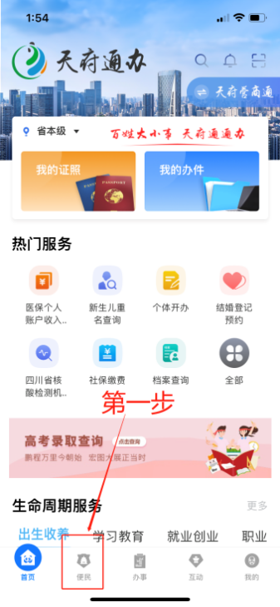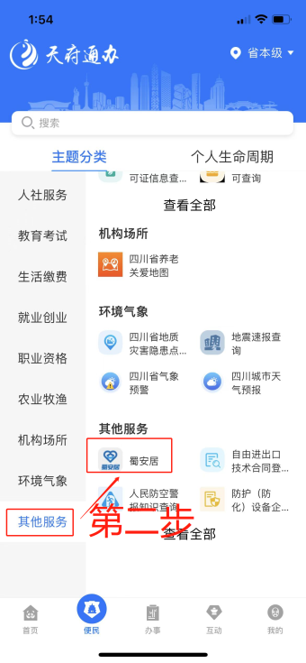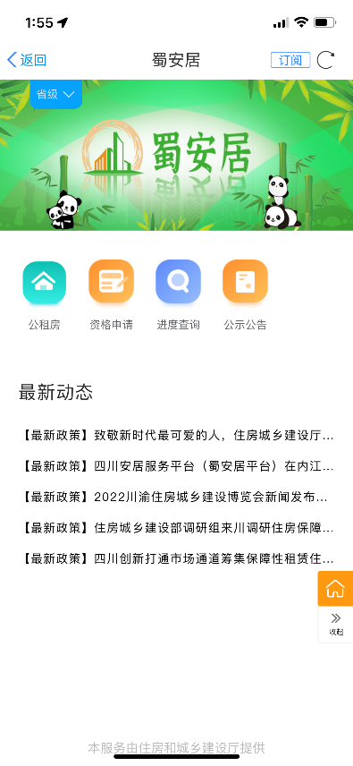
二、服务选择。首页的上方向群众展示了多个业务菜单入口，群众点击每个业务菜单皆会弹框提示让用户选择市县服务窗口，选择后则会跳转至对应市级的业务菜单页面。
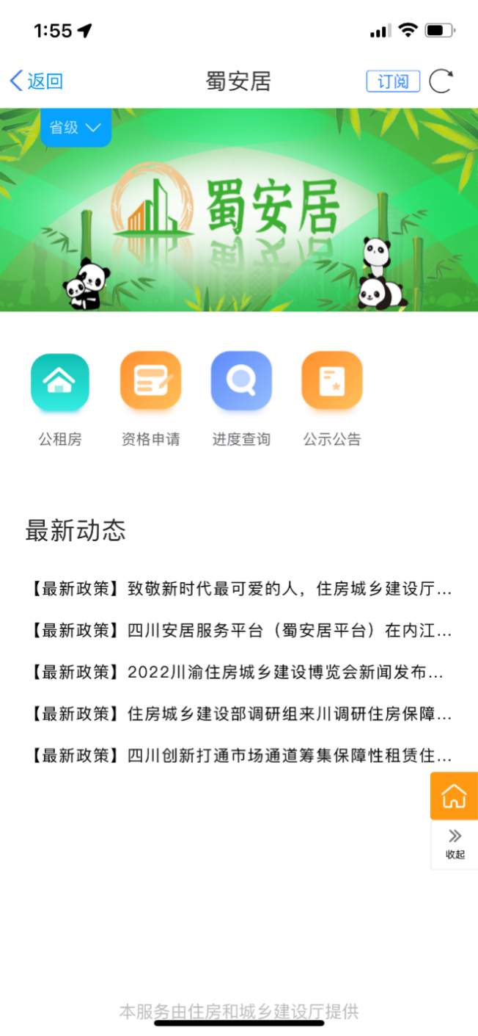
页面底部选择市县服务窗口
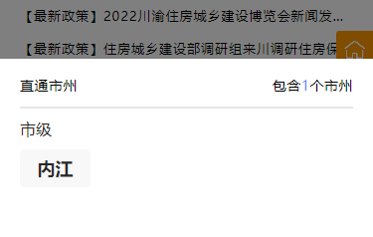
三、政策查询。首页下方的“最新动态”模块，向群众展示省级相关单位发布的最新政策或公示公告的相关内容，群众可以点击标题查看内容详情。
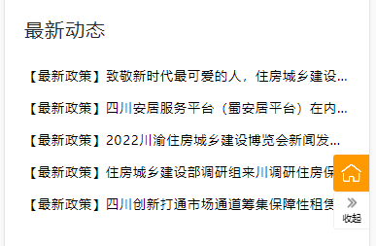
四、线上申请。群众在市级首页点击“资格申请”，进入资格申请前的“阅读须知”页面，群众选择资格申请类型之后，可以查看不同保障类型需要提前准备的资料、核对自己是否已准备齐全。
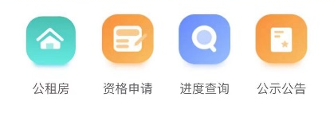
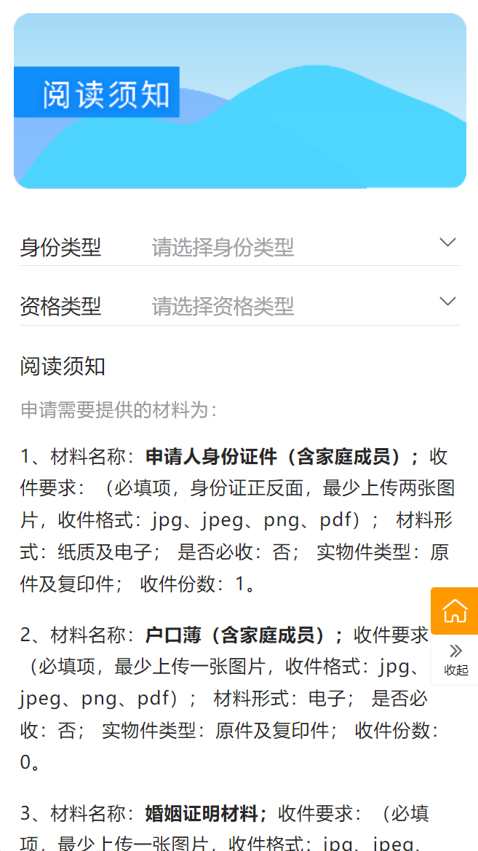
选择身份类型和资格申请类型后，点击页面下方的“下一步”进入资格申请表单填写页面，分为两个步骤：填写基础信息、上传要件信息。
五、进行查询。资格申请提交后，群众可以在市级首页的“进度查询”模块查看自己已提交资格申请的进度及相关信息。
选择“我的资格”进入进度查询列表页面。
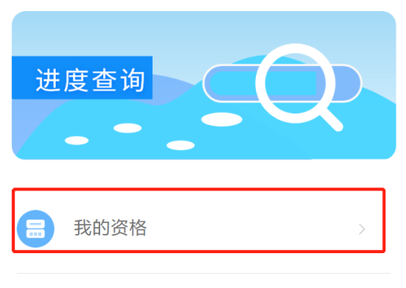
资格申请列表展示当前用户所有已发起的资格申请记录，列表展示内容包括：资格类型、主申请人、状态等信息。
六、公示公告。群众可以在“公示公告”模块查看由相关政务单位发布的官方公告内容，足不出户即可第一时间掌握最新消息。
内江市级首页点击“公示公告”，页面分三种类型展示：“普通公示公告”、“保障房源公示”、“资格申请公示公告”。点击不同类型可以查看不同的公告内容。

